Анализ развивающей предметно-пространственной среды в группе
воспитателя Кондаковой О.М.
Развивающая предметно-пространственной среда группы обеспечивает личностно-ориентированное воспитание и социально-эмоциональное взаимодействие детей со взрослыми, где дети эмоционально проявляют себя, выражают осознанно-правильное отношение к окружающему, реализуют себя как личность. Предметно – пространственная среда соответствует возрасту воспитанников, а также их актуальным и индивидуальным особенностям, особенностям детского восприятия. Пространство оснащено средствами обучения и воспитания, игровым, спортивным, оздоровительным оборудованием, инвентарем и материалами в свободном доступе для детей.
Предметно-развивающая среда организована так, чтобы каждый ребёнок имел возможность заниматься любимым делом. Одна из основных черт ребёнка – инициативность, самостоятельность, поэтому окружающая среда содержит достаточное количество элементов, взаимодействовать с которыми ребёнок может самостоятельно, при минимальной помощи воспитателя. Игровой материал периодически меняется, появляются новые предметы, стимулирующие игровую, двигательную, познавательную и исследовательскую активность детей, таким образом, развивающая среда группы является вариативной.
Группе присущи гибкость, трансформируемость. Пространство группы разделено на центры активности, они мобильны и изменяемы. Есть возможность разнообразного использования составляющих предметной среды.
«Спортивный центр»
Целью спортивного уголка является развитие двигательной активности, физических качеств детей. Предметное наполнение уголка применяется в подвижных играх, индивидуальной двигательной активности, в свободной деятельности детей. Уголок оснащен традиционными и нетрадиционными пособиями для укрепления и сохранения здоровья детей, которые обеспечивают психологический комфорт ребенка, предупреждают развитие негативных явлений, побуждают его к двигательной активности (бревно, спилы, классики, султанчики, флажки, кольцебросы, дорожка для профилактики плоскостопия, набивные мешочки, мячи разного размера.
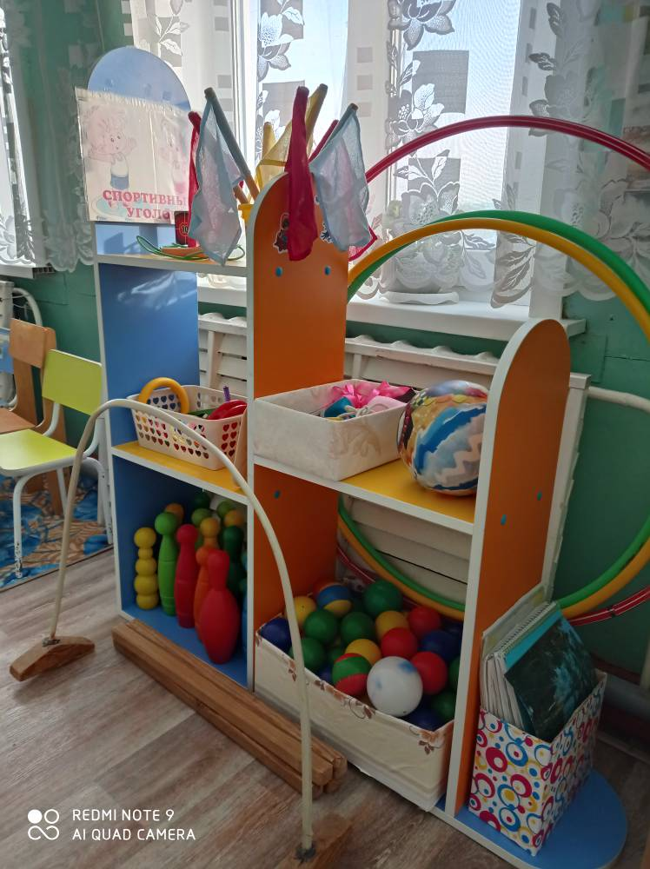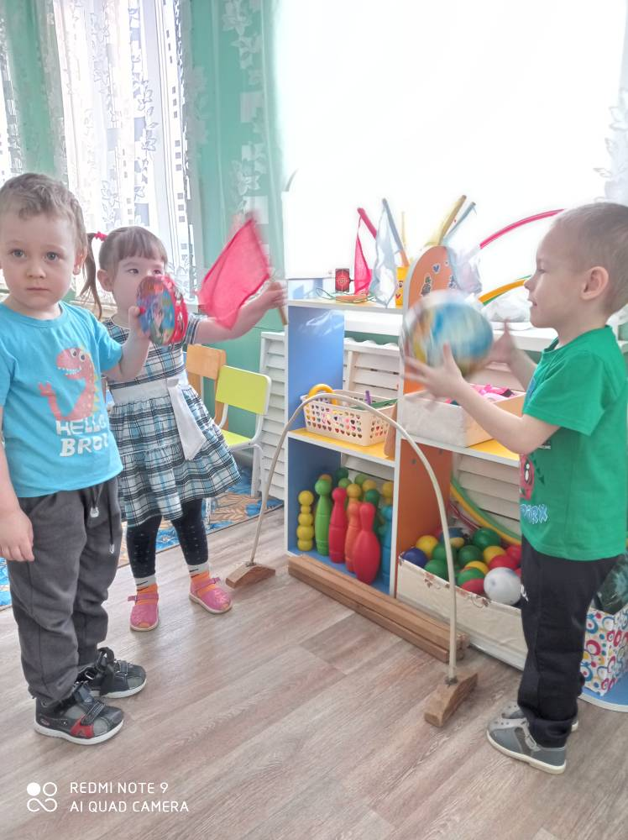

«Центр для сюжетно-ролевых игр»
Для создания условий формирования у дошкольников устойчивых навыков безопасного поведения на улицах и дорогах с детьми старшего дошкольного возраста в центрах для сюжетно-ролевых игр имеется необходимый материал и оборудование. Это дает возможность через игровую деятельность познакомить детей с правилами дорожного движения и научить их соблюдать правила в повседневной жизни, повысить эффективность воспитательно - образовательного процесса по профилактике дорожно - транспортного травматизма.
В центре имеются набор «Пожарный», «Полицейский», картинки по теме, дорожные знаки с описанием, машинки. Дети по желанию могут дополнять, изменять игровое оборудование в центре. Кроме этих игр имеются сюжетно-ролевые игры: «Больница», «Магазин», «Почта», «Семья», «Аптека», «Автосервис», «Стройка».
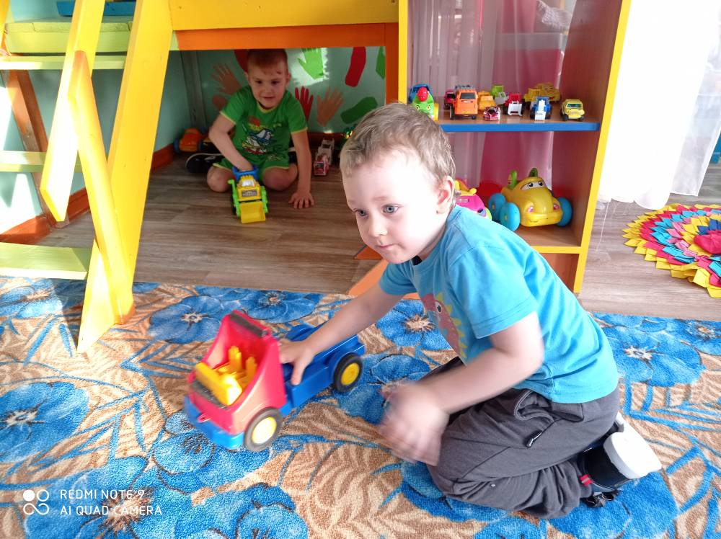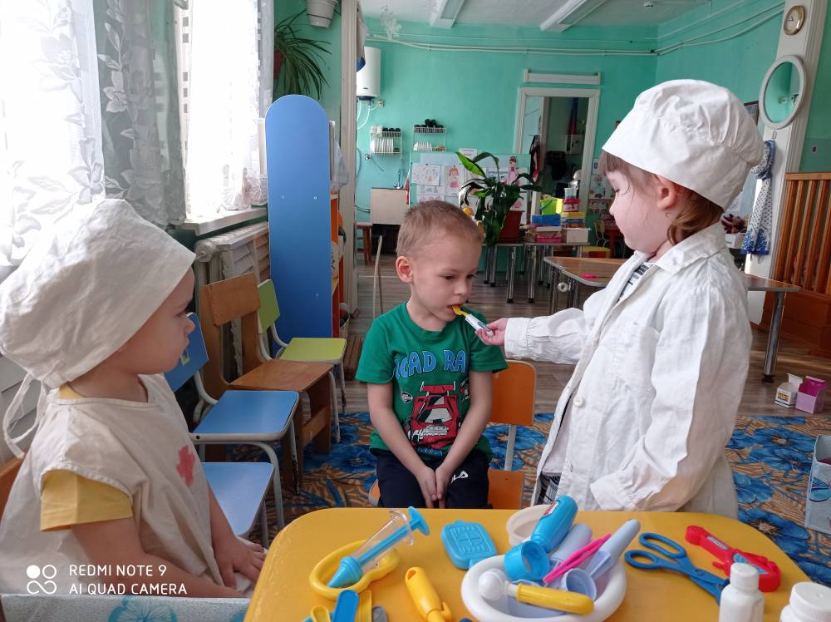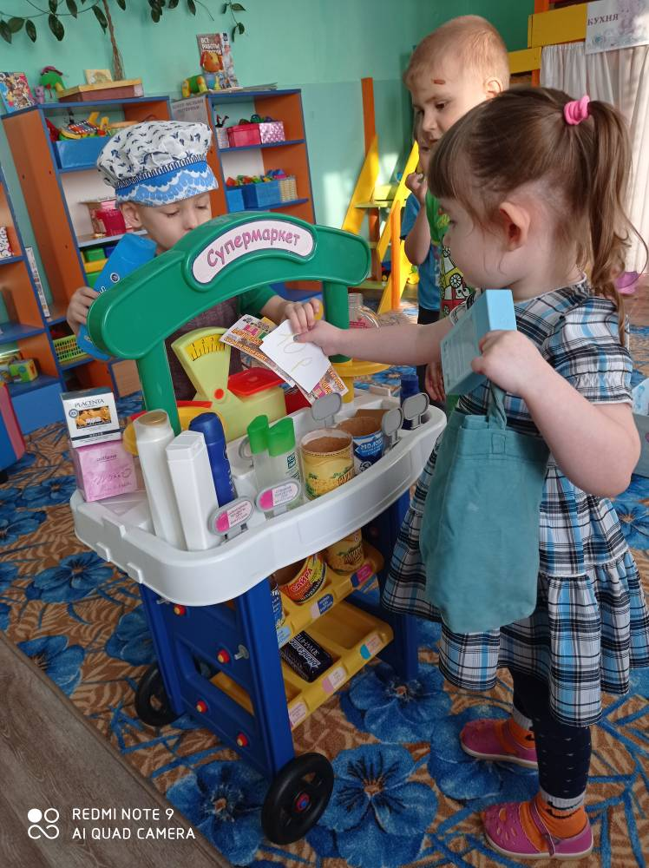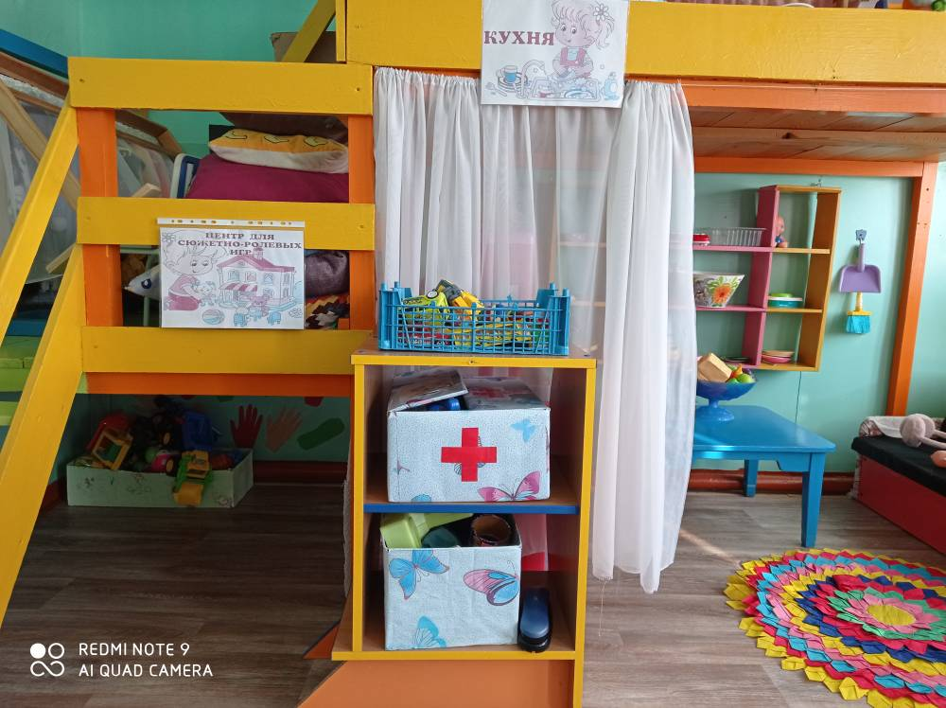

«Центр изобразительного искусства»

Центр изобразительного искусства стимулирует детей к реализации творческих способностей, даёт детям возможность получить удовольствие от знакомства с новыми материалами, обогащает их тактильные ощущения. Целью центра искусства является формирование творческого потенциала детей, формирование эстетического восприятия, воображения, художественно-эстетических способностей, самостоятельности, активности. В центре есть трафареты, раскраски (по сезонам и по теме недели), схемы для рисования и лепки, карандаши, краски, пластилин, мольберт, мелки, природный и бросовый материал.
Реализуя проекты, работая в творческих мастерских, с детьми и родителями оформляется среда, которая стимулирует детей к реализации творческих способностей, даёт детям возможность получить удовольствие от знакомства с новыми материалами, обогащать их тактильные ощущения, формирует у детей чувство гордости, радости за свою работу, причастности к жизни группы и ДОУ.
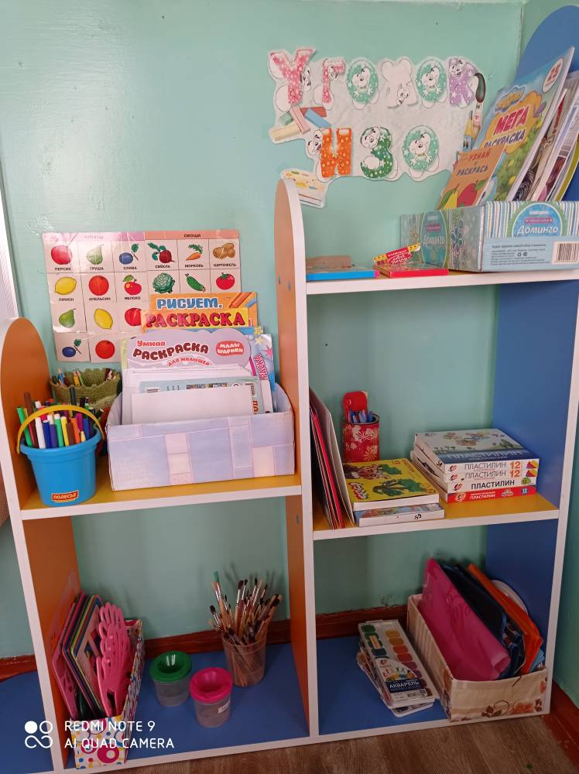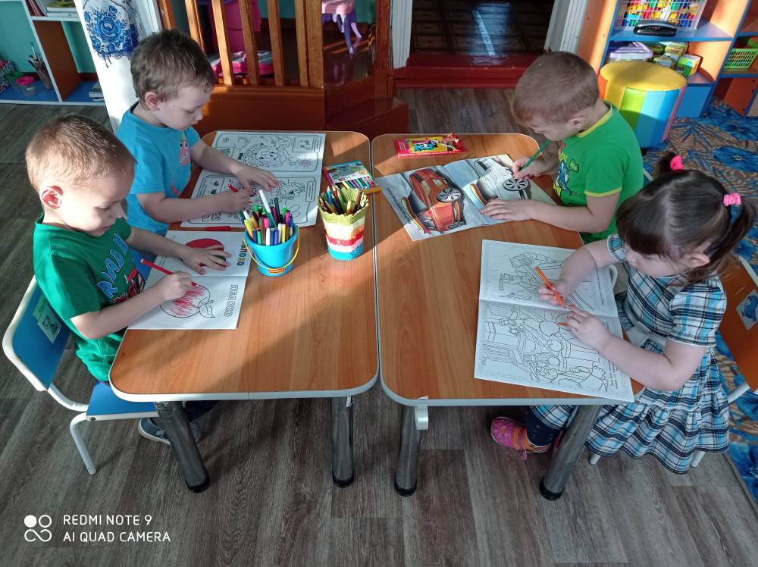

«Центр театрализованных игр»
Театр радует детей, развлекает и развивает их. Для детей младшего дошкольного возраста оформлен центр «Театр».
Театральная деятельность дает возможность детям познавать окружающий мир, жить в гармонии с ним, позволяет дошкольникам строить взаимодействие и общение друг с другом, развивает их способности в различных видах деятельностей. Является источником развития чувств, глубоких переживаний и открытий ребенка, приобщает его к духовным ценностям. Театральная деятельность развивает эмоциональную сферу ребенка, заставляет его сочувствовать персонажам, сопереживать разыгрываемым событиям. В центре имеются: ширма, костюмы, куклы и атрибуты для пальчикового театра, театр на стаканчиках, куклы бибабо, теневой театр, магнитный, настольный, костюмированный, есть сундучок сказок, театр на ложках.

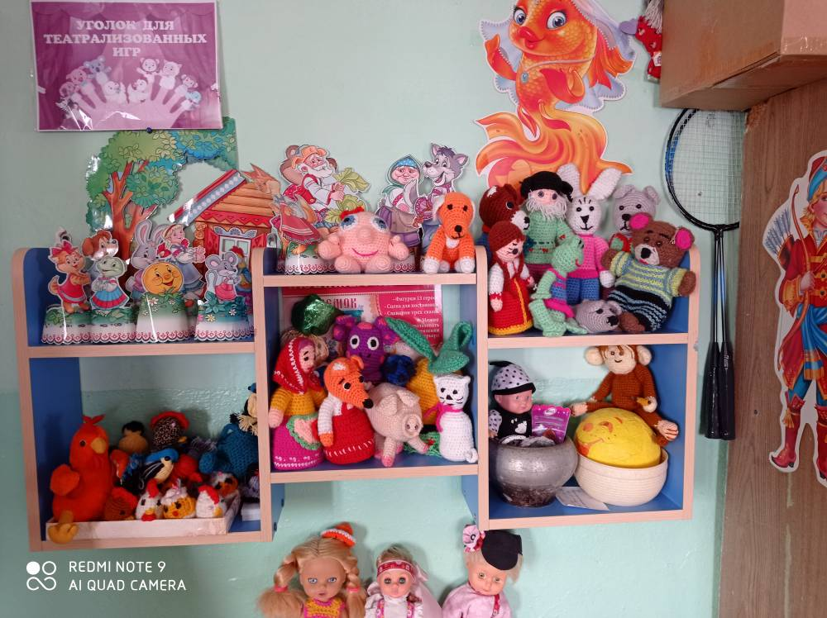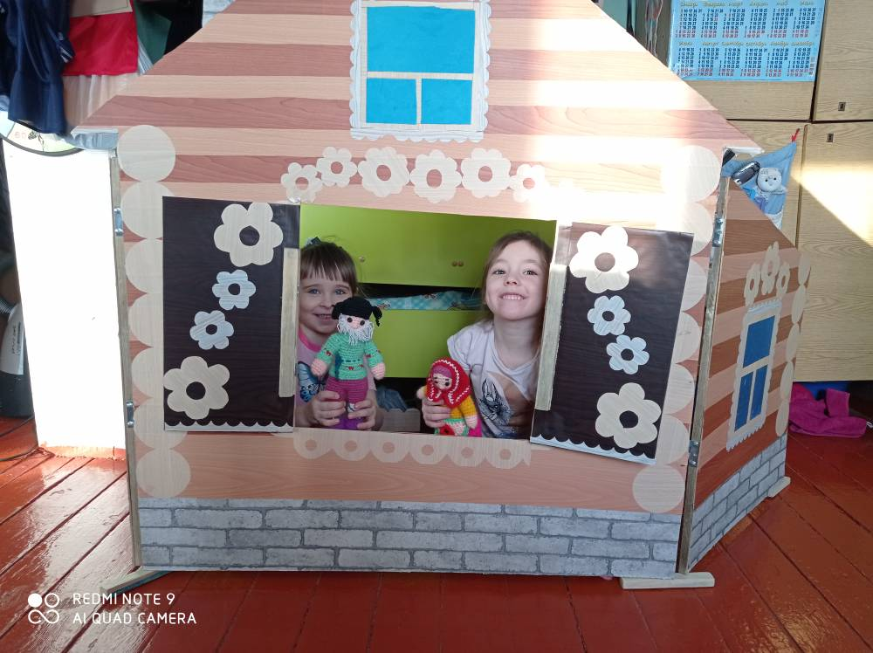

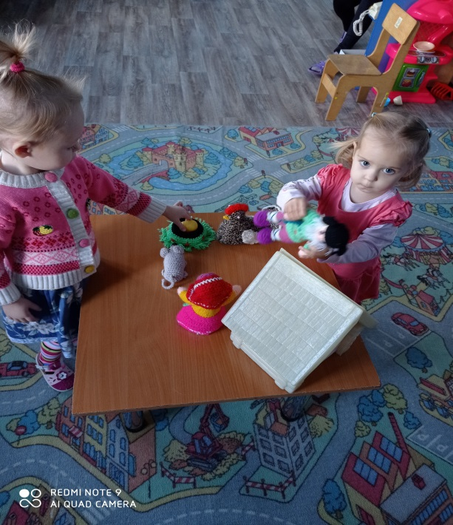
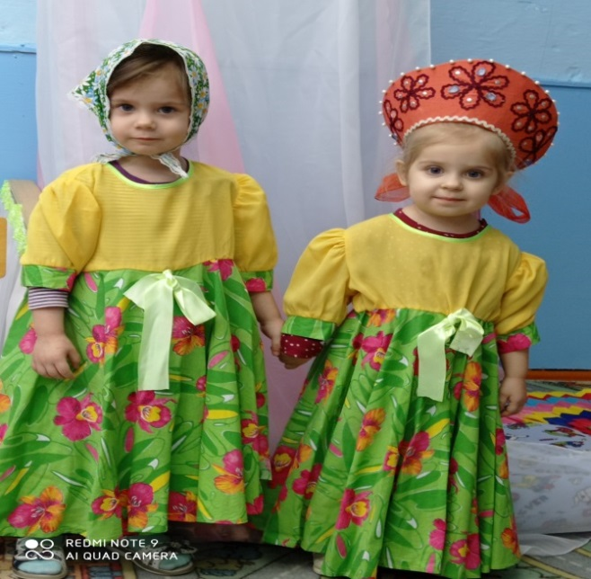
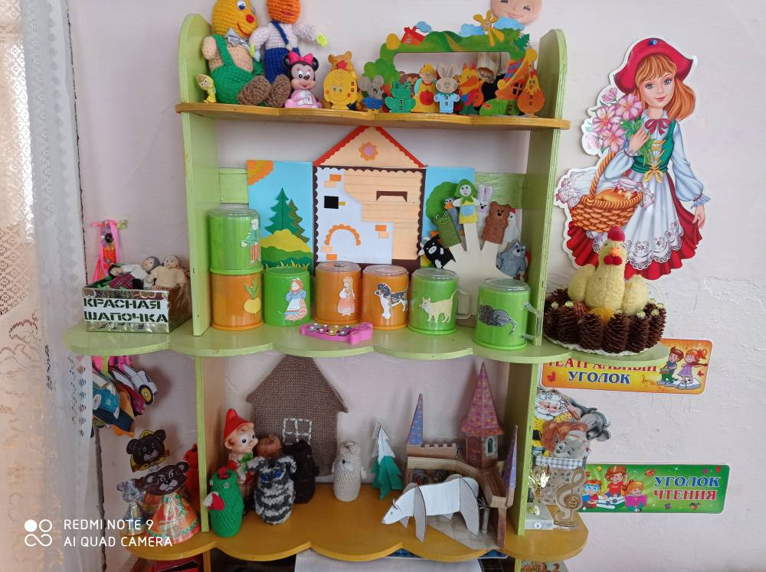

«Центр нравственно-патриотического воспитания»
Для реализации части Программы, формируемой участниками образовательных отношений, для детей старшего дошкольного возраста оформлен центр. В центре дети могут познакомиться: с геральдикой села, края, страны; с национальностями, проживающими на нашей Земле; картой страны, края, села. В центре собраны: разнообразные дидактические пособия; игры; альбомы; магнитные пазлы села, края; кубики «Достопримечательности Красноярска»; альбомы «Село Тасеево», «Памятники Красноярска», «Растения Красноярского края», «Знаменитые люди Красноярского края», «Спортсмены Красноярского края» и др.; макеты «Тайга», «Домашний двор», «Русская изба», «На дальнем севере». Материал меняется, вносится в зависимости от темы недели.

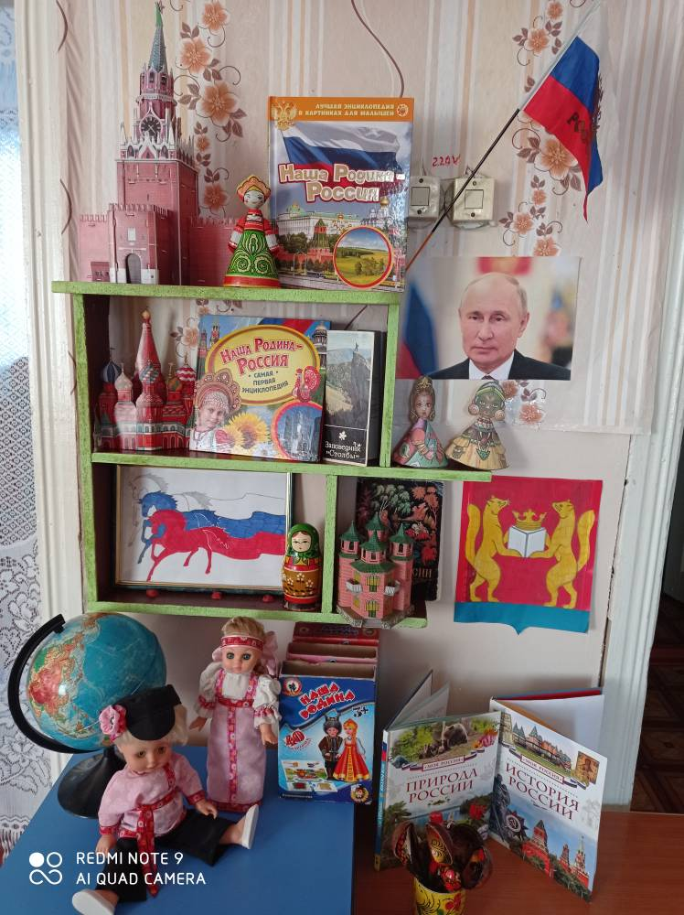

«Центр науки и естествознания»
Осознанно правильное отношение к природе строится на чувственном восприятии, эмоциональном отношении к ней и знаниях об особенностях жизни, роста и развития отдельных живых существ. Целью образовательной деятельности в центре науки и естествознания, является расширение и обобщение знаний о временах года, их приметах, особенностях. Знакомство с растениями и животными на территории ДОУ. Формирование позитивного отношения к труду. Для ухода за растениями есть лейки, грабли, лопатки. В центре есть календарь погоды, познавательные книги и плакаты, коллекции семян, лупы.

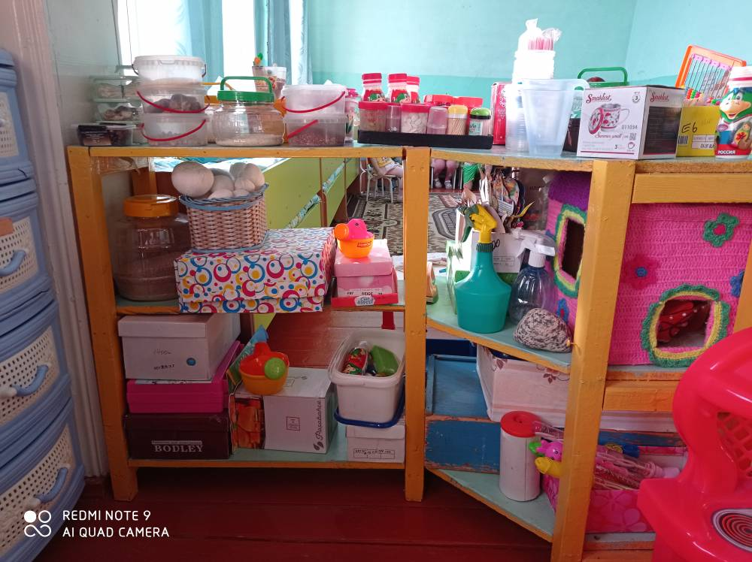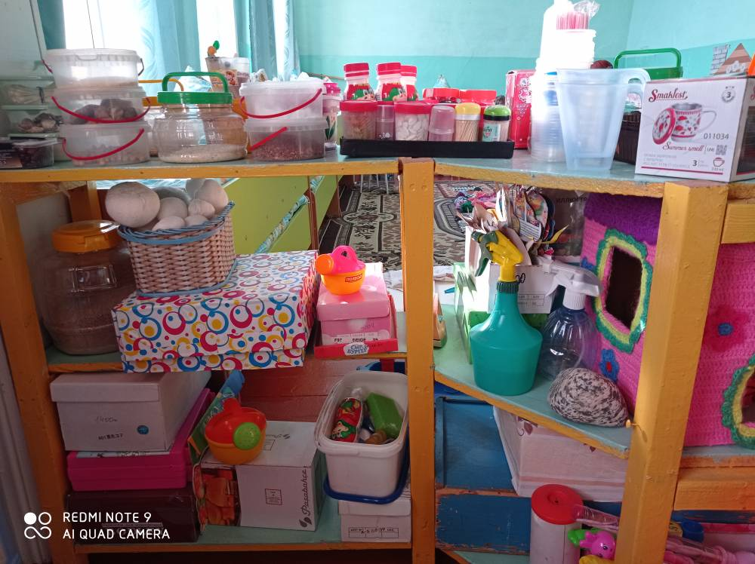
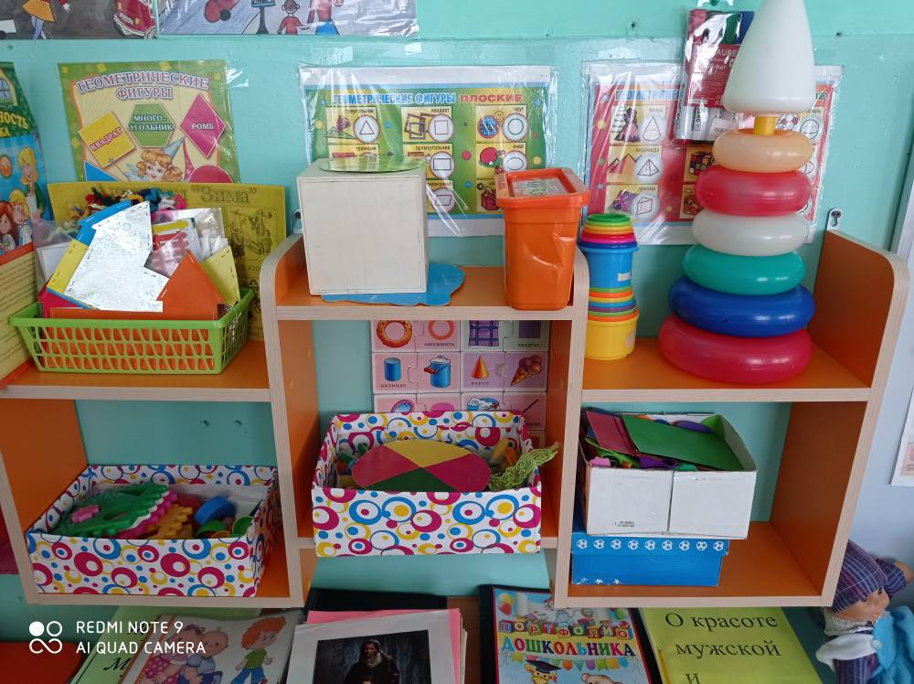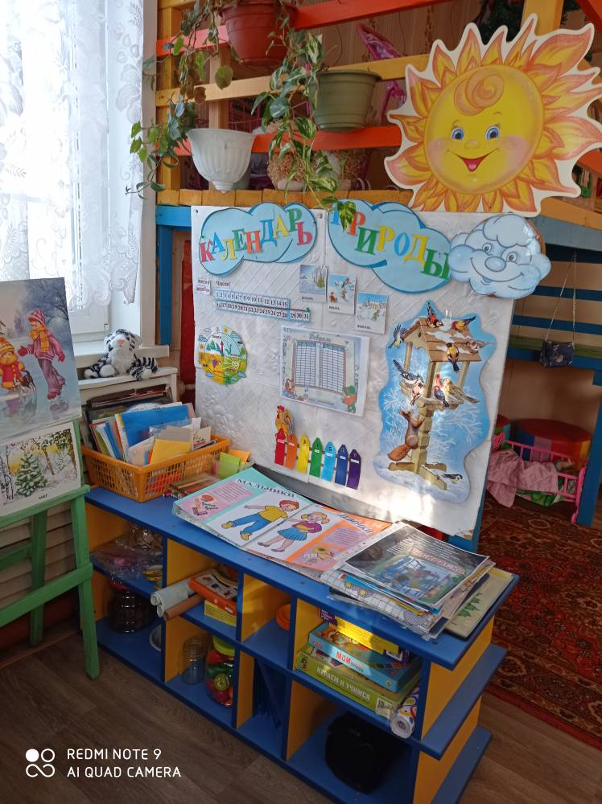
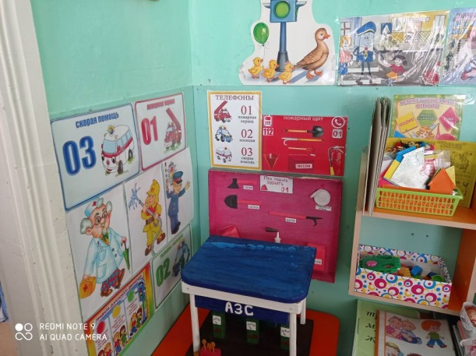

«Центр мелкой моторики»
В центре развития мелкой моторики рук материал меняется и пополняется с каждым годом, как наши воспитанники взрослеют.
Очень много дидактических игр и пособий сделано нами своими руками и с помощью родителей нашей группы.
Играя в центре мелкой моторики, дети осваивают цвет, форму, размер, делают первые эксперименты. Они увлечены игрой и не замечают, что вовлечены в процесс обучения, саморазвития.
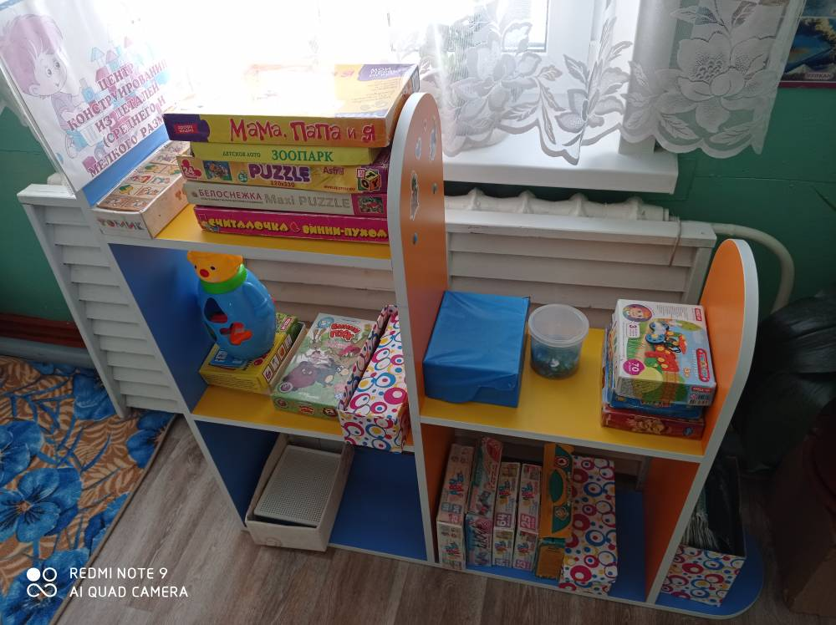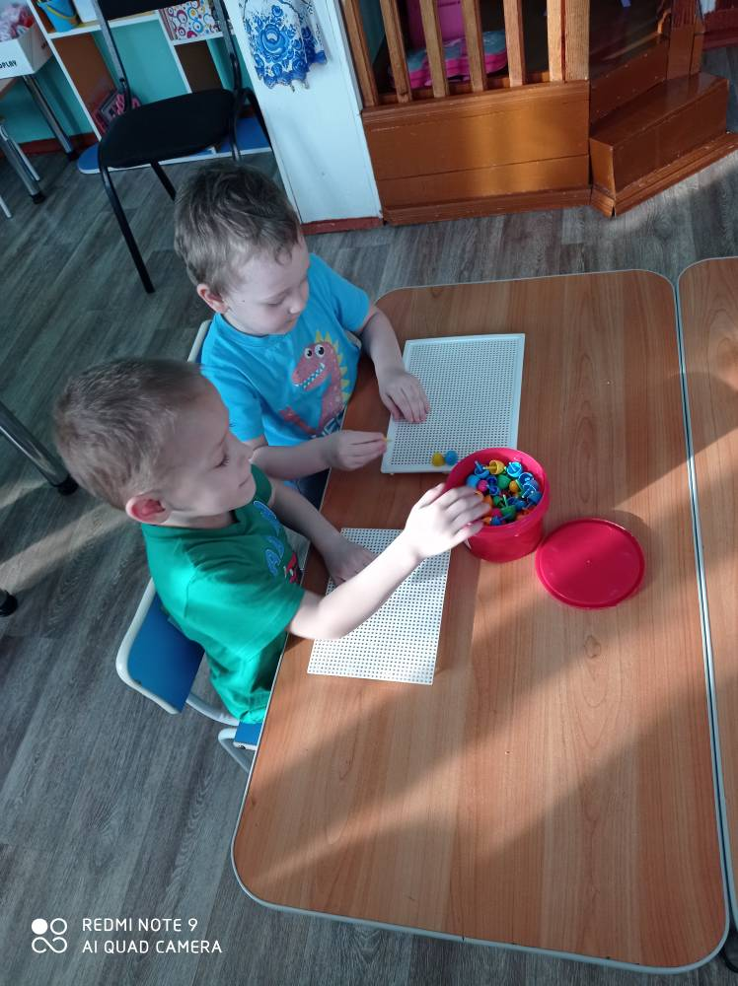
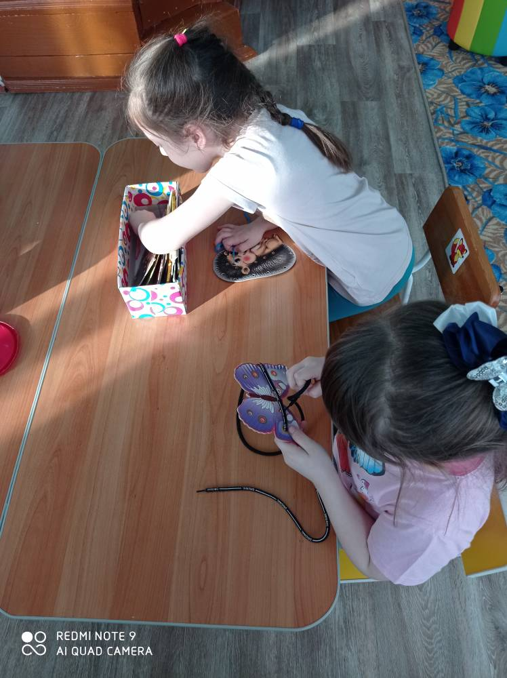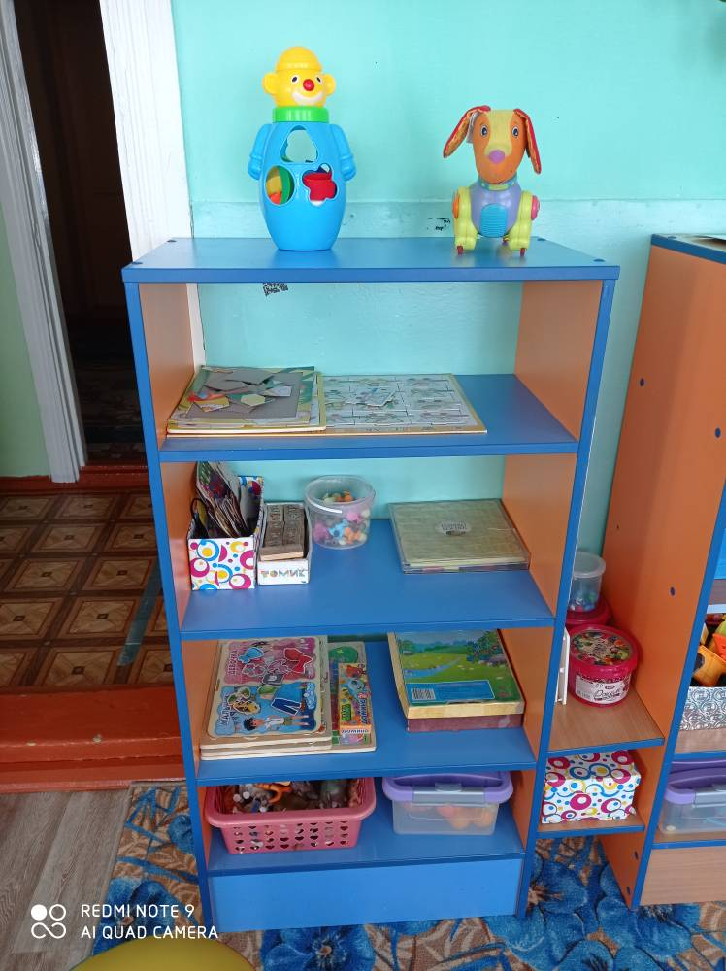

«Центр строительства и конструирования»
Содержание центра конструирования в средней группе соответствует требованиям ФГОС ДО к РППС, что обеспечивает игровую, познавательную, творческую активность детей, а также двигательную активность, развитие мелкой моторики. Оснащение центра конструирования способствует эмоциональному благополучию детей в группе, дает детям возможность для самовыражения.
Оборудование для конструирования: строительный материал, игрушки для обыгрывания построек, конструкторы из серии «Лего», объемные конструкторы, конструкторы магнитные, гаечные, липкие, плоскостные конструкторы, мозаики, геометрические мозаики, мягкий конструктор, развивающий плоскостной конструктор, развивающий объемный конструктор, бумага, природный и бросовый материал, наглядные пособия.

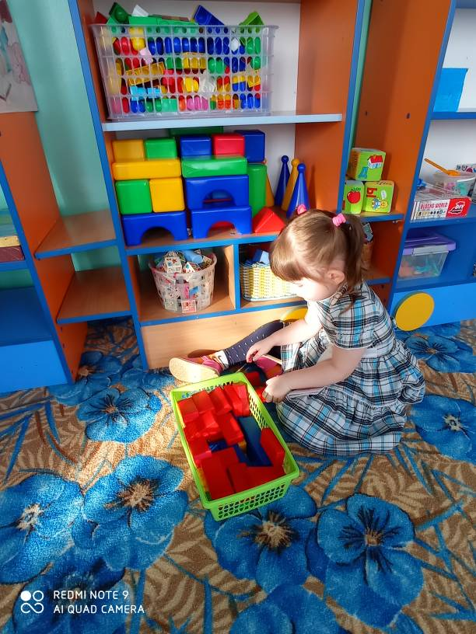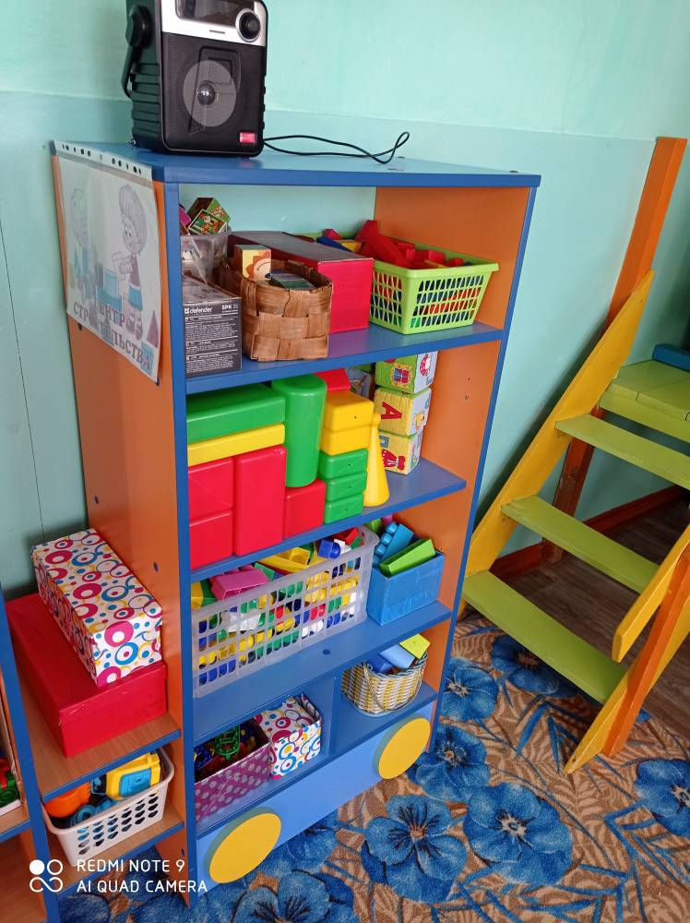

«Центр чтения художественной литературы»

Важную роль в развитии у детей познавательных способностей имеет работа с книгой. Дети любят слушать рассказы воспитателя, чтение любимых произведений, рассматривать иллюстрации. Чтобы у детей выработался навык работы с книгой, в группе оборудован литературный центр — место для совместного с воспитателем изучения литературных произведений и самостоятельной деятельности детей. В центре книги постоянно меняются. В соответствии с темой недели подбираются книги, энциклопедии, детские журналы. Для родителей в приемной оформляются периодически выставки интересной и полезной литературы для развития детей определенного возраста.
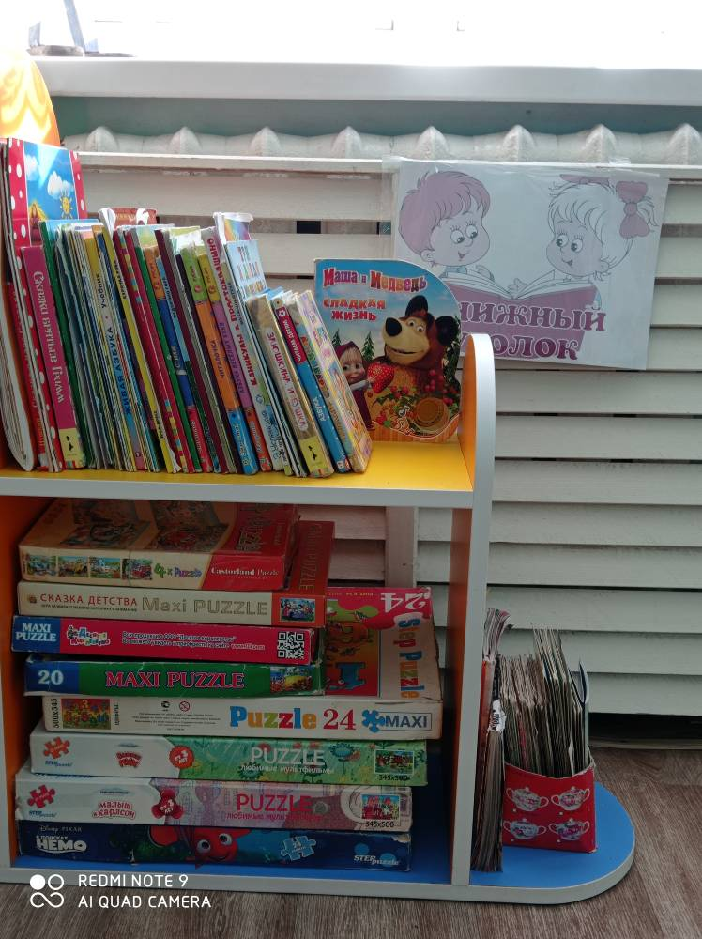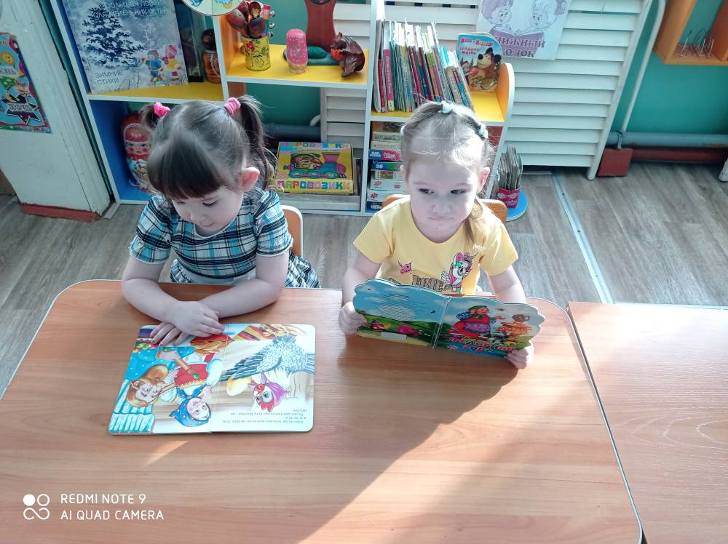

«Родительский уголок»
Для родителей оформлен родительский уголок. В уголке размещается информация, режим дня, образовательная деятельность в детском саду, консультации, памятки, объявления. Оформлена визитная карточка. Информация меняется в соответствии с планом работы с родителями. Совместно с родителями оформляются поздравительные стенды, разнообразные выставки, а также стенд «Достижения детей».
